Proponowane aktywności z dzieckiem w domu.
Temat kompleksowy: Muzyka jest wszędzie.

PONIEDZIAŁEK 11.05.2020r.
Witam w poniedziałek! Zapraszam do wspólnej zabawy

- Opowiadanie na podstawie utworu Z. Chmurowej O trębaczu z wieży mariackiej.
Dzień był letni, skwarny. Upał ciągle wzrastał.
Strażnicy krakowscy nie strzegli dziś miasta. Wszyscy w cieniu murów zasnęli snem twardym, odkładając na bok ciężkie halabardy.
Drzemią więc strażnicy, słońce z nieba praży…. A tu się do miast zbliżają Tatarzy. Choć upał, w czapczyskach futrzanych na głowach. Chcą bogaty Kraków spalić i zrabować? I co teraz będzie? Kto ludzi ostrzeże? Szczęściem trębacz wchodzi na mariacką wieżę. Zaraz zagra hejnał w cztery świta strony.
Wtem dostrzegł tatarów na koniach spienionych.
Trębacz przerażony ścisnął trąbkę w garści.
- Trzeba zawiadomić miasto o napaści!
Uniósł trąbkę w górę i wnet z całej mocy zaczął grać rozgłośnie hejnał za hejnałem.
Tym graniem ostrzegł wszystkich ludzi w mieście.
Strażnicy na murach ocknęli się wreszcie.
Zawrzały ulice jak hucząca rzeka. Pobici Tatarzy musieli uciekać. Wszyscy gnali wroga: i młodzi i starzy. Hura! Gdzie pieprz rośnie uciekli Tatarzy.
A trąbka wciąż grała swój hejnał dopóty, póki nie umilkła, przerwawszy w pół nuty…
- Zwycięstwo! Gdzie trębacz? Sprowadzić go z wieży!
- Wiwat, wiwat trębacz!
Lecz trębacz już nie żył. Dosięgła go mściwa Tatarzyny strzała. Dlatego to trąbka swą nutę przerwała…
Brzmi hejnał krakowski srebrnym echem co dnia, gdy nagle w pół tonu ustaje melodia – jakby ją ktoś nagle nożycami przeciął. Dlaczego? Już teraz wiadomo jest dzieciom: na pamiątkę chwili, gdy grał trębacz chwacki swój ostatni hejnał na wieży mariackiej.

- Rozmowa na temat opowiadani.
- Czy strażacy pilnowali Krakowa?
- Kto ostrzegł mieszkańców?
- Czy obronili miasto?
- Co się stało z trębaczem?
- Jak krakowianie upamiętnili to wydarzenie?

- Słuchanie nagrania hejnału z wieży mariackiej.
https://www.youtube.com/watch?v=WVQbxXvyG7A

- Oglądanie obrazka przedstawiającego trąbkę, zwrócenie uwagi na jej budowę. Naśladowanie gry na trąbce.
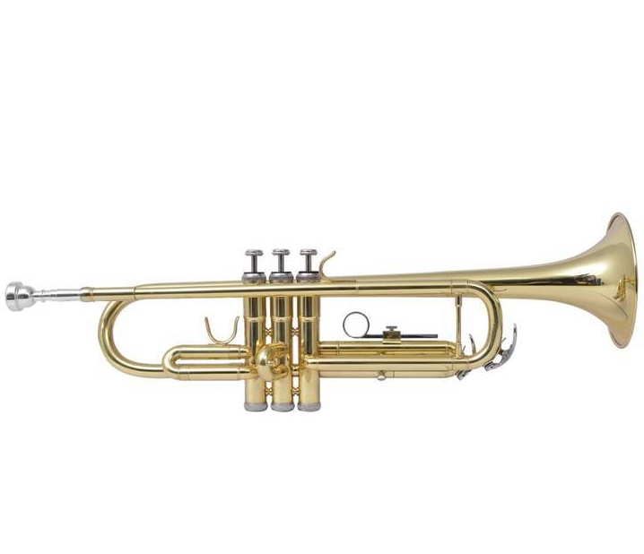
- Kolorowanie rysunku przedstawiającego trąbkę lub hejnalistę.
